Ô Dieu, éduque ces enfants, ce sont les plantes de ton verger, les fleurs de ta prairie, les roses de ton jardin. Que ta pluie les arrose, que le soleil de réalité brille sur eux de tout ton amour ! Que ta brise les rafraîchisse afin qu'ils soient bien éduqués, grandissent, se développent, et apparaissent dans tout l'éclat de leur beauté !
Tu es le dispensateur, tu es le compatissant.

Ô mon Dieu! O mon Dieu! Unis les cœurs de tes serviteurs et révèle-leur ton grand dessein.
Puissent-ils suivre tes commandements et observer ta loi!
Aide-les, ô mon Dieu, dans leurs efforts et accorde-leur la force de Te servir.
Ô Dieu, ne les abandonne pas à eux-mêmes mais, par la lumière de ta connaissance, guide leurs pas, et par ton amour réjouis leur cœur.
En vérité, Tu es leur Recours et leur Seigneur.

Ô Seigneur, je suis un petit enfant, permets moi de grandir à l'ombre de ta tendre bonté. Je suis une plante fragile, fais que je sois nourri par les ondées que déversent les nuages de ta générosité. Je suis un jeune arbre du jardin de l'amour, transforme moi en un arbre fécond. Tu es le Fort le Puissant, et tu es le Très-Aimant, l'Omniscient, Celui qui voit tout.


Mon dieu! Guide-moi, protège-moi, illumine la lampe de mon cœur et fais de moi une étoile brillante. Tu es le Fort, le Puissant.
Dis: Dieu suffit à tout, au-dessus de tout. Rien, ni dans les cieux, ni sur la terre, sauf Dieu, ne peut suffire. En vérité, Il est en Lui-même, Celui qui sait, Celui qui soutient, l'Omnipotent.

Ô Dieu rafraîchis et réjouis mon esprit. Purifie mon cœur. Éclaire mes facultés. Je remets toutes mes affaires entre tes mains. Tu es mon guide et mon refuge.
Je ne veux pas m'abandonner plus longtemps à la tristesse et au chagrin, je veux être débordant de joie et de bonheur.
Ô mon Dieu, je ne veux plus être envahi par l'anxiété ni laisser les tourments m'accabler. Je ne veux plus m'appesantir sur les ennuis de la vie.
Ô Dieu, Tu es pour moi un ami plus véritable que je ne le suis moi-même. Je me consacre à Toi ô Seigneur

Béni est le lieu, et la maison, et l'endroit, et la ville, et le cœur, et la montagne, et le refuge, et la caverne, et la vallée, et le pays, et la mer, et l'île et la prairie, où a été faite la mention de Dieu et où sa louange a été exaltée.

Ô Seigneur Dieu, rends nous semblables aux vagues de la mer, aux fleurs du jardin, unis et en accord par la grâce de ton amour. Ô Seigneur, réjouis les cœurs par les signes de ton unité et rends les hommes semblables à des étoiles resplendissant des mêmes sommets de gloire, à des fruits de choix mûrissant sur l'arbre de vie.
En vérité, tu es le Tout-Puissant, l'Absolu, le généreux, l'indulgent, le Magnanime, l'Omniscient, l'unique Créateur !
Ô mon seigneur ! Fais de ta beauté ma nourriture, de ta présence mon breuvage, de ton plaisir mon espoir, de ta louange mon action, de ton souvenir mon compagnon, de Ta puissance souveraine mon secours, de ton habitation mon foyer, et fais que ma demeure soit le lieu que Tu as purifié des limitations imposées à ceux qu'un voile sépare de Toi.
Tu es en vérité le Tout-Puissant, l'infiniment Glorieux, l'Omnipotent.

Ô Seigneur ! En toi je cherche refuge et vers tous tes signes je dirige mon cœur.
Ô Seigneur ! En voyage ou chez moi, durant mes activités ou pendant mon travail, je place toute ma confiance en toi. Aussi, accorde-moi ton aide suffisante afin de me rendre indépendant de toutes choses, ô toi qui es sans pareil en ta miséricorde !
Accorde-moi ma part, ô Seigneur, comme il te plaît, et fais que je sois satisfait de tout ce que tu as ordonné pour moi. Tu détiens l'autorité absolue pour commander.

Ô toi, Seigneur de bonté, ces beaux enfants sont l’œuvre des mains de ta puissance et les signes merveilleux de ta grandeur. Ô Dieu, protège ces enfants. Par ta grâce, aide les à s'instruire et permets leur de servir l'Humanité. Ô Dieu ces enfants sont des perles ; qu'ils soient nourris dans le cocon de ta tendre bonté ! Tu es le Généreux, le Très-Aimant.

Livret de prières

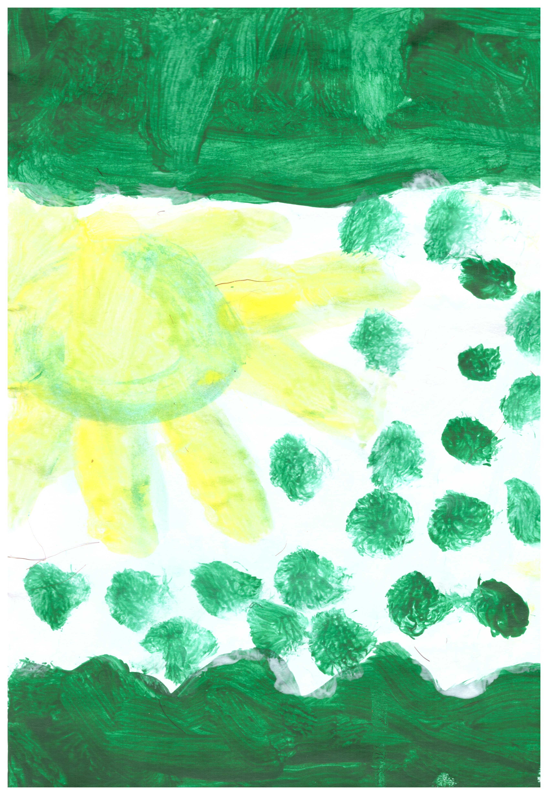
Timéo
La prière est une échelle pour nos âmes

